ANTECEDENTES GENERALES

Fechas de inspección | Unidad Fiscalizable | Titular
12 de abril de 2021  31 de agosto de 2021  27 de octubre de 2021  (ver Actas de Inspección en Anexo 1, Anexo 2 y Anexo 3 respectivamente). | EDIFICIO LOS PABLOS 2144 TEMUCO | PL EDIFICACIONES LTDA.
Tipo de establecimiento |  | R.U.T.
Edificio Habitacional en construcción. |  | 76.058.018-K
Domicilio del establecimiento fiscalizado |  | Domicilio comercial
Los Pablos N° 2144, Temuco. |  | Reusch N° 366, Temuco.
Motivo de la actividad de fiscalización |  | N° identificador de denuncia
Denuncia por ruidos molestos provenientes de los trabajos de construcción efectuados en edificio adyacente al domicilio del denunciante. |  | ID: 28-IX-2021  y 120-IX-2021.

INSPECCIÓN AMBIENTAL

Norma asociada | Obligación | Hechos constatados y examen de la información | Conclusiones
Decreto supremo N° 38 de 2011 del Ministerio del Medio Ambiente (MMA), que establece Norma de Emisión de Ruidos Generados por Fuentes. | Artículo 7°.- Los niveles de presión sonora corregidos que se obtengan de la emisión de una fuente emisora de ruido, medidos en el lugar donde se encuentre el receptor, no podrán exceder los valores de la Tabla N° 1 de la norma de emisión. | Inspección Ambiental de fecha 12.04.2021 de la SMA  - Con fecha 12 de abril de 2021, personal de la SMA se coordina con denunciantes para realizar mediciones de ruido, provocado por la emisión de ruidos molestos provenientes de la construcción de un edificio colindante, ubicado en Av. Los Pablos N° 2144 en la ciudad de Temuco. La fiscalización es planificada en atención a las denuncias ingresadas a la SMA con códigos Id 28-IX-2021 y 120-IX-2021 respectivamente (ver denuncias en Anexo 4 y Anexo 5 respectivamente).  - Cabe informar que el edificio donde viven los denunciantes se encuentra frente a la obra en construcción denunciada, y específicamente por el lado Noreste del mismo edificio, existen aproximadamente 56 departamentos que se ubican frente a la obra en construcción denunciada por ruidos. Además, los denunciantes se han comunicado con la SMA informando que los ruidos han ido en aumento y las molestias se han incrementado durante las últimas semanas (mes de abril del 2021), provocando molestias en especial ahora que Temuco se encuentra en fase de cuarentena total y se trabaja la gran mayoría del tiempo en modalidad Teletrabajo.  - Se procede a visitar el departamento del denunciante, en el edificio ubicado en Av. Los Pablos N° 2160 Temuco, frente a la fuente de ruido, donde se puede constatar a la hora de la fiscalización que la fuente de ruido se encuentra en operación, realizando diferentes trabajos asociados a la obra en construcción.  - En el perímetro adyacente a la obra en construcción se observa un cerco de pandereta de aproximadamente 2 metros de altura que divide ambos pedios. Sobre el cerco de pandereta se observa instalada por el lado de la obra en construcción, una malla rashell de 3 m de altura aproximadamente. Esta malla rashell de color negro se encuentra instalada a lo largo de todo el lado perimetral que colinda con los denunciantes (aprox. 110 m). Unida atrás de esta malla rashell se observa una pared solida tipo panel acústico, de unos 3 m de altura (llega a la misma altura de la malla rashell) y se extiende por una longitud de 30 m aproximadamente (ver fotografías 1 y 2).  - En el departamento del denunciante, se pueden percibir claramente los ruidos provenientes de la obra en construcción. Al momento de la medición de ruidos se perciben claramente ruidos de martillos, trabajos de una grúa en terreno, esmeriles eléctricos (cortes de fierros), entre otros. También se observa una grúa de color amarillo que trabaja en altura para el movimiento de piezas o elementos de mayor tamaño (ver fotografías 3).  - Siendo las 11:47 horas aproximadamente se procede a efectuar una medición de ruido externa (R1), en el balcón del departamento del edificio, frente a la obra en construcción. En la medición de niveles de presión sonora se percibe claramente el ruido proveniente de las herramientas de corte de metales utilizadas, trabajos con golpes de martillos, trabajos a nivel del suelo con grúa, entre otros (se toman registros fotográficos y video, ver fotografías 3 y 4).  - Las mediciones acústicas se realizaron mediante un sonómetro marca Cirrus, Modelo CR162B, número de serie G066128, el cual cuenta con los certificados de calibración vigentes y fue calibrado de forma previa a las mediciones. Las mediciones fueron realizadas de acuerdo a los protocolos indicados en el D.S. N° 38/2011 MMA y según los distintos instructivos de la SMA.  - Los resultados y la información complementaria de las mediciones de ruido fueron registradas en las fichas técnicas de ruido, quedando también registrados en la memoria del sonómetro. A continuación, se presenta información sobre los puntos de las mediciones realizadas por la SMA:  - Ubicación Receptor 1 (R1), medición externa (balcón del departamento), en coordenadas UTM WGS84, H18S, N: 5708810 m y 704905 m.  - La temperatura ambiente es de 19 °C, humedad de un 75 % y velocidad del viento de 1,1 m/s. Los datos meteorológicos fueron obtenidos mediante un anemómetro marca Windmate WM-350.  - En la Tabla N° 2 se muestra el resumen con los resultados de la medición externa realizada, y en el Anexo 6 del presente informe se presenta el Reporte 662 y la ficha técnica de ruido, junto a los certificados de calibración del sonómetro y del calibrador respectivamente.  Examen de la Información  - Con fecha 5 de abril de 2021, se envía al titular la Carta de Advertencia OAR N° 28/2021 de la SMA, informando sobre eventuales infracciones a la norma de emisión de ruidos (ver Carta de advertencia en Anexo 7 del presente informe).  - Con fecha 9 de abril de 2021 el titular da respuesta a la Carta de advertencia de la SMA (ver respuesta del titular y sus anexos en Anexo 8), informando principalmente lo siguiente:  - Se da inicio a las obras en el mes de septiembre de 2020, donde se contrataron los servicios de la Empresa OCHEM Consultores José Kappes E.I.R.L. Así, con fecha 21 de octubre de 2020, la empresa consultora entregó un informe de evaluación ambiental de ruidos en base al Decreto Supremo N°38/11 del Ministerio de Medio Ambiente.  - En el informe de evaluación de ruidos presentado por OCHEM Consultores José Kappes E.I.R.L., se detectaron dos receptores de ruido, aledaños a la construcción, donde se concluyó que el ruido generado en la etapa en que se elaboró el informe (movimiento de tierra), el proyecto no genera un impacto acústico, cumpliendo con la normativa de ruido.  - Posteriormente, con fecha 12 de noviembre de 2020, la Empresa OCHEM Consultores José Kappes E.I.R.L. entregó un informe de medidas de mitigación de ruido para el control de ruido en obra de construcción “Edificio Cuiabá Elegance”. Este informe, elaborado en base al estudio de ruido ambiental antes citado, propuso distintas medidas para el control acústico de acuerdo con el avance de las obras (ver medidas propuestas en el Anexo 8 del presente informe).  - Se informa que con fecha 7 de enero de 2021, se contrató a la empresa Constructora Kappes Limitada para que instale un sistema de pantallas acústicas anti-ruido para faenas, de conformidad con lo señalado en los estudios previos antes citados. Por último, se informa que a la fecha de la respuesta ya están instaladas las pantallas acústicas anti-ruido, y se han adoptado distintas medidas adicionales de control que se han adoptado para disminuir los ruidos generados por golpes y uso de maquinaria menor en la obra.  - Con fecha 20 de abril de 2021 el titular da respuesta al Ord. OAR N° 253/2021 de la SMA que envía acta de inspección de fecha 12.04.2021 de la SMA (ver respuesta del titular en Anexo 9). Al respecto, el titular informa principalmente medidas asociadas al uso de herramientas para minimizar el ruido y una operación controlada para disminuir los ruidos emitidos por las diferentes actividades y trabajos llevados a cabo en la obra en construcción.  Inspección Ambiental de fecha 31.08.2021 de la SMA  Estación 1. Departamento del denunciante (Receptor 1).  - Se realiza una segunda inspección ambiental en seguimiento a las denuncias ingresadas a la SMA con códigos ID 28-IX-2021 y 120-IX-2021 y por molestias de ruidos que persisten y que informan los denunciantes, por ruidos molestos provenientes de la construcción de un edificio ubicado en Av. Los Pablos N° 2144 en la ciudad de Temuco, proyecto correspondiente a la empresa PL Edificaciones Limitada.  - Vía telefónica se procede a coordinar con denunciantes para llevar a cabo una medición de ruidos, verificar cumplimiento de normativa de ruidos (D.S. N° 38/2011) y sobre las medidas de mitigación informadas y adoptadas por el titular. Cabe señalar que de acuerdo a lo informado por los denunciantes los ruidos molestos han persistido durante el tiempo. Al respecto, los denunciantes informan a la SMA que hace algunas semanas la empresa dejo de trabajar los días sábados.  - Personal fiscalizador se presenta en el departamento de uno de los denunciantes, en edificio ubicado en Av. Los Pablos N° 2160, frente al edificio en construcción (fuente de ruido), donde a la hora de la fiscalización se puede constatar que en la obra en construcción se encuentran realizando trabajos mayoritariamente en el piso superior. Se observan realizando trabajos de distinta índole, entre los cuales se observan trabajos con martillos, trabajos de corte de fierros y también un ruido de motor.  - En el departamento del denunciante, se pueden percibir claramente estos ruidos provenientes de la obra en construcción. Al momento de la medición de ruidos se perciben ruidos de martillos, esmeriles eléctricos (cortes de fierros), entre otros. También se observa una grúa que trabaja en altura para el movimiento de piezas o elementos de mayor tamaño (ver fotografías 5 y 6).  - Siendo las 10:35 horas aproximadamente se procede a efectuar la medición de ruido en el exterior del departamento (balcón exterior frente a la obra). En la medición de niveles de presión sonora se percibe el ruido proveniente de los trabajos antes mencionados.  - Las mediciones acústicas se realizaron mediante un sonómetro marca Cirrus, Modelo CR162B, número de serie G066128, el cual cuenta con los certificados de calibración vigentes y fue calibrado de forma previa a las mediciones. Las mediciones fueron realizadas de acuerdo a los protocolos indicados en el D.S. N° 38/2011 MMA y según los distintos instructivos de la SMA.  - Los resultados y la información complementaria de las mediciones de ruido fueron registradas en las fichas técnicas de ruido, quedando también registrados en la memoria del sonómetro. A continuación, se presenta información sobre los puntos de las mediciones realizadas por la SMA:  - Ubicación Receptor 1 (R1), medición externa (balcón del departamento), en coordenadas UTM WGS84, H18S, N: 5708810 m y 704905 m.  - La temperatura ambiente es de 10 °C, humedad de un 70% y velocidad del viento de 0,9 m/s. Los datos meteorológicos fueron obtenidos mediante un anemómetro marca Windmate WM-350.  - En la Tabla N° 2 se muestra el resumen con los resultados de la medición externa realizada, y en el Anexo 6 del presente informe se presenta la ficha técnica de información de medición de ruido, junto a los certificados de calibración del sonómetro y del calibrador respectivamente.  Estación 2. Obra en construcción - Edificio Cuiabá Elegance.  - Una vez realizada la medición de ruidos en el receptor, se procede a realizar una inspección ambiental a la obra en construcción, ubicada frente al edificio de los denunciantes, en Av. Los Pablos 2144, Temuco.  - En la obra reciben al fiscalizador los Señores Alejandro Urrejola (administrador de obra), el Sr. Víctor Lara (prevención de riesgos) y el Sr. Víctor Neira (prevención de riesgos y encargado de ruidos de la obra).  - Junto al Sr. Urrejola y Sr. Neira se procede a realizar un recorrido por el interior de la obra, partiendo del primer nivel donde se observa por el lado opuesto a los receptores, un mesón de enfierradura (sin paredes) destinada para trabajos de corte de fierros. En este nivel también se observa una manga o “chute” con interior de lana de vidrio para descargar los escombros de construcción.  - En el primer nivel por el lado norte se observa un grupo electrógeno en funcionamiento el cual se encuentra aislado con paneles OSB por ambos los lados y la parte trasera (sin panel al frente y sin techo).  - Se recorre en el primer nivel por el lado colindante al edificio de los receptores (lado Suroeste), donde el Sr. Neira señala una antena ubicada en el techo del edificio de los receptores (Edificio Paranoá), la cual es parte del proyecto de monitoreo de ruido en línea que implementará la empresa.  - Por este mismo lado del edificio de los denunciantes se observa una malla rashell color negro desde el primer nivel hasta el piso 5 de la obra (aproximadamente), los demás pisos hacia arriba están sin esta malla rashell.  - Posteriormente se procede a subir al último nivel donde se están llevando a cabo la mayoría de los trabajos durante la inspección ambiental, correspondiente al nivel 9 (13 pisos posee el proyecto según se informa). En el trayecto hacia el último nivel se observan por el interior algunas ventanas con paneles acústicos de madera para aislar ruidos de trabajos que se realizan. Cabe informar que en varios “ventanales” no se encuentran instalados estos paneles acústicos.  - En el último nivel (piso 9) es posible observar personal realizando trabajos de enfierradura y moldaje principalmente (ver fotografía 6). Al respecto se muestra al fiscalizador martillos con cabeza de goma y llave para apretar tuerca de moldajes, no obstante personal también utiliza martillos normales debido a que los de goma no son eficaces según se informa.  - Se observa una especie de biombo de madera para algunos trabajos de corte con galletero, no obstante, también se observan trabajos de corte fuera de este.  - En este piso se constata por el lado frente al edificio de los receptores una “lona” de color azul de 2 metros de ancho aproximadamente, que tiene lana de vidrio en su interior, para mitigar los ruidos generados por los trabajos a esta altura. Esta lona no cubre todo el frente del piso, habiendo zonas de trabajo sin esta lona.  - Por último. durante el recorrido en el último piso se perciben ruidos efectuados por uso de martillos en diferentes sectores, galleteros, chuzos y también trabajos con equipo para lavado y/o soplado en la loza del piso.  Examen de la Información  - Con fecha 8 de septiembre de 2021, se envía al titular la Carta OAR N° 48/2021 de la SMA, informando la superación del límite de emisión establecido en la norma de emisión de ruidos (ver Carta de advertencia OAR N° 48/2021 de la SMA en Anexo 10 del presente informe).  - Con fecha 14 de septiembre de 2021 el titular da respuesta a la Carta OAR N° 48/2021 de la SMA (ver respuesta del titular y sus anexos en Anexo 11), informando principalmente lo siguiente:  - Se presenta carta Gantt, donde se informa los últimos trabajos del proyecto en octubre de 2022.  - Se informa respecto al monitoreo de ruido en línea, el cual se iniciaría el 22 de septiembre de 2021.  - Se informan avances de medidas de mitigación los cuales se pueden revisar en el Anexo 11 del presente informe.  - El titular informa que se encuentran a la espera de la compra de barreras de ruido profesionales que deberían llegar con fecha 15 de octubre de 2021.  - Se adjuntan 2 charlas de capacitación de ruido al personal de la obra (charlas de fecha 10 y 13 de septiembre de 2021).  Inspección Ambiental de fecha 27.10.2021 de la SMA  Estación 1. Receptor 1 (balcón departamento).  - Se realiza una tercera inspección ambiental en seguimiento a las denuncias ingresadas a la SMA con códigos ID 28-IX-2021 y 120-IX-2021, por ruidos molestos provenientes de la construcción de un edificio ubicado en Av. Los Pablos N° 2144 en la ciudad de Temuco, proyecto correspondiente a la empresa PL Edificaciones Limitada.  - Vía telefónica se procede a coordinar con uno de los denunciantes para llevar a cabo una medición de ruidos, debido a que los denunciantes informan que continúan presentando las molestias y problemas asociado a los ruidos generados por la obra en construcción. Además, se requiere verificar las últimas medidas de mitigación de ruidos informadas por el titular.  - Personal fiscalizador se presenta en el departamento de uno de los denunciantes, en edificio ubicado en Av. Los Pablos N° 2160, frente al edificio en construcción, donde se puede constatar a la hora de la fiscalización que la obra en construcción se encuentra operativa, con el personal realizando trabajo variados. Se observan realizando trabajos de distinta índole, entre los cuales se observan trabajos con uso martillos, trabajos de corte de fierros (esmeril), taladros en funcionamiento, entre otros (ver fotografías 7 y 8).  - En el balcón del departamento del denunciante, se pueden percibir claramente estos los ruidos provenientes de la obra en construcción. También se observa una grúa que trabaja en altura para el movimiento de piezas o elementos de mayor tamaño (grúa amarrilla).  - Siendo las 16:05 horas aproximadamente se inicia la medición de ruido en el exterior del departamento (balcón frente a la obra). En la medición de niveles de presión sonora se percibe el ruido proveniente de los trabajos antes mencionados (se toman registros fotográficos y videos).  - Las mediciones acústicas se realizaron mediante un sonómetro marca Cirrus, Modelo CR162B, número de serie G066128, el cual cuenta con los certificados de calibración vigentes y fue calibrado de forma previa a las mediciones. Las mediciones fueron realizadas de acuerdo a los protocolos indicados en el D.S. N° 38/2011 MMA y según los distintos instructivos de la SMA.  - Los resultados y la información complementaria de las mediciones de ruido fueron registradas en las fichas técnicas de ruido, quedando también registrados en la memoria del sonómetro. A continuación, se presenta información sobre los puntos de las mediciones realizadas por la SMA:  - Ubicación Receptor 1 (R1), medición externa (balcón del departamento), en coordenadas UTM WGS84, H18S, N: 5708810 m y 704905 m.  - La temperatura ambiente es de 19 °C, humedad de un 61% y velocidad del viento de 1,9 m/s. Los datos meteorológicos fueron obtenidos mediante un anemómetro marca Windmate WM-350.  - En la Tabla N° 2 se muestra el resumen con los resultados de la medición externa realizada, y en el Anexo 6 del presente informe se presenta la ficha técnica de información de medición de ruido, junto a los certificados de calibración del sonómetro y del calibrador respectivamente.  Estación 2. Obra en construcción - Edificio Cuiabá Elegance.  - Inmediatamente después de la medición de ruidos, se procede a realizar una inspección ambiental a la obra en construcción, ubicada frente al edificio de los denunciantes, para verificar las medidas de mitigación que han sido informadas por el titular.  - En la obra reciben al fiscalizador los Señores Alejandro Urrejola (administrador de obra) y el Sr. Víctor Neira (prevención de riesgos y encargado de ruidos de la obra).  - El señor Urrejola informa que las barreras acústicas comprometidas para instalar en fachada lado poniente aún no están implementadas en la obra. Según se informa estas se encuentran en puerto San Antonio de Chile (proveedor Bélgica). Se informa además que el sistema de monitoreo en línea se encuentra operativo y funcionando correctamente. Cabe informar que esta información fue corroborada por personal fiscalizador previo a la fiscalización, donde se verificaron registros de ruido del sensor en línea, observándose registros de ruido que superan el límite, llegando a superar los 70 dB(A) en varios registros en línea.  - Junto al Sr. Neira se procede a realizar un recorrido por el interior de la obra, partiendo desde el primer nivel hasta el último nivel donde se encuentran trabajando (piso 12 de 13).  - En el interior de los pisos 5 y 6 respectivamente se observan trabajos con taladros en el piso, los cuales se perciben con gran intensidad y potencia en el lugar, y también fueron percibidos en la medición de ruido.  - Por el este lado del edificio (lado de los receptores denunciantes) se observa una malla rashell color negro, ubicada en la fachada desde el primer nivel hasta el piso 9 y 10 de la obra (aproximadamente), los demás pisos hacia arriba están sin esta malla rashell negra.  - Posteriormente se procede a subir al último nivel donde se están llevando a cabo la mayoría de los trabajos durante la inspección ambiental, correspondiente al nivel 12 de 13 en total que posee el proyecto según se informa.  - En el último nivel donde se trabaja es posible observar personal realizando trabajos de moldaje, con trabajos con martillos y galleteros. Al respecto, se informa al fiscalizador que, para los trabajos realizado en moldajes, no se están utilizando los martillos con cabezal de goma, por no ser eficaces para estas tareas. Cabe informar que estos ruidos se perciben claramente donde se encuentra el receptor.  - Se constata por el lado de los receptores una “lona” o carpa de color azul, que tiene lana de vidrio en su interior, para mitigar los ruidos generados por los trabajos a esta altura. No obstante, esta lona azul no cubre la parte baja del piso donde se trabaja, habiendo un espacio sin esta lona por donde escapan los ruidos libremente hacia los receptores (cierre insuficiente). | Podemos concluir que, en las tres (3) mediciones de ruido realizadas en el receptor denunciante (balcón exterior departamento), ubicada en Av. Los Pablos N° 2169, de la ciudad de Temuco, asociado a las denuncias por ruidos molestos provenientes de la obra en construcción de la empresa PL Edificaciones Ltda., presentan superación del límite máximo establecido por el D.S. N° 38/2011 MMA, para la zona II, en periodo diurno, en las mediciones efectuadas los días 12 de abril, 31 de agosto y 27 de octubre de 2021, arrojando valores de 69 dB(A), 66 dB(A) y 67 dB(A), superando en 9 dB(A), 6 dB(A) y 7 dB(A) el límite máximo permitido por la norma de ruido respectivamente (ver resultados en las ficha de medición de ruidos en el Anexo 6).  Por último, cabe informar que a la fecha (noviembre de 2021) se mantienen las molestias de los vecinos denunciantes, quienes continúan informando a la SMA sobre ruidos molestos provenientes de la obra en construcción.  Por su parte, el titular se ha comprometido a implementar una serie de medidas y acciones, sin embargo, a la fecha de la ultima inspección de la SMA, estas medidas no han sido efectivas en el control de las emisiones acústicas en la obra en construcción.
  Tabla N°1 Niveles Máximos Permisibles de Presión Sonora Corregidos (NPC) en dB (A)
   | De 7 a 21 horas | De 21 a 7 horas
  Zona I | 55 | 45
  Zona II | 60 | 45
  Zona III | 65 | 50
  Zona IV | 70 | 70

REGISTROS: EVALUACIÓN E IMÁGENES

Tabla N°2. Resultados de las mediciones acústicas realizadas por la SMA en el presente año 2021 (ver Fichas técnicas de ruidos en Anexo 6).

Medición N° | Fecha | Receptor N° | NPC [dBA] | Zona DS N°38 | Periodo (Diurno/Nocturno) | Límite [dBA] | Estado (Supera/No Supera)
1 | 12/04/2021 | 1 (balcón exterior) | 69 | II | Diurno | 60 | Supera
2 | 31/08/2021 | 1 (balcón exterior) | 66 | II | Diurno | 60 | Supera
3 | 27/10/2021 | 1 (balcón exterior) | 67 | II | Diurno | 60 | Supera

Registros
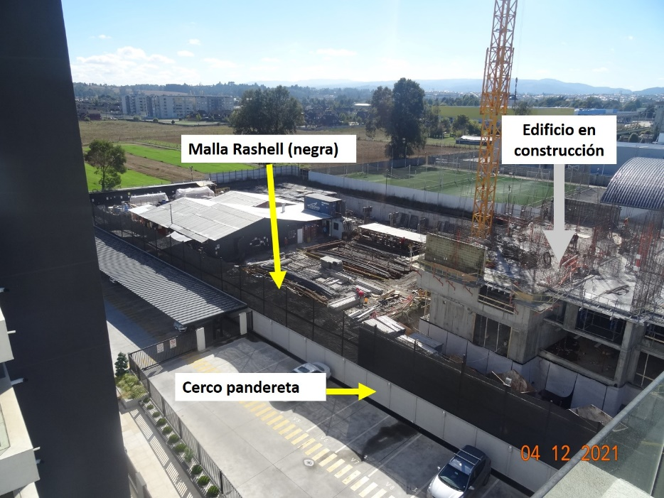 |  | 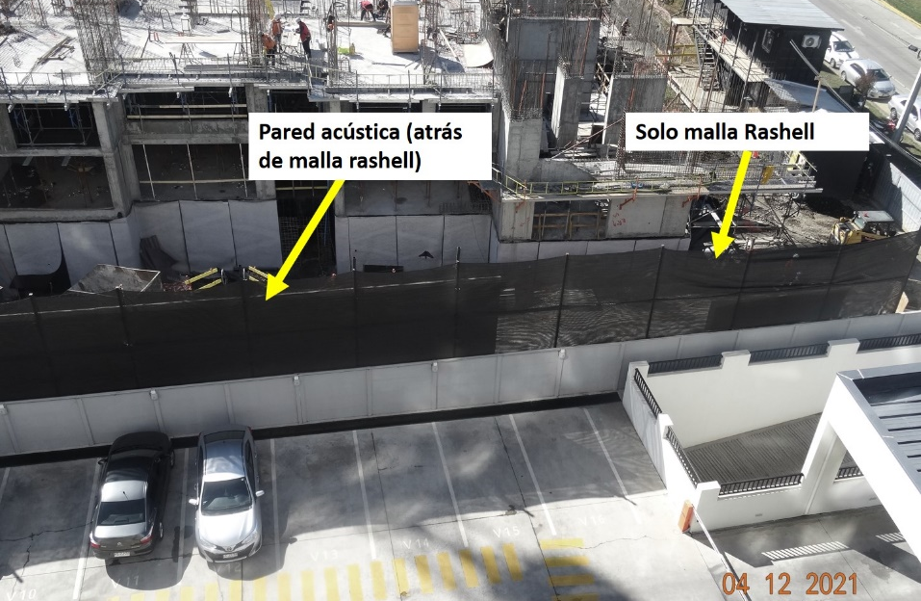
Fotografía 1. | Fecha: 12-04-2021 | Fotografía 2. | Fecha: 12-04-2021
Descripción Medio de Prueba:  En la fotografía se observa el cerco de pandereta a lo largo del perímetro que divide ambos edificios (edificio denunciante y edificio en construcción), y también se observa una malla rashell color negro sobre el cerco de pandereta en todo el lado que divide ambos predios. |  | Descripción Medio de Prueba:  En la fotografía se observa la malla rashell color negro y también se observa una pared acústica en un tramo de aproximadamente 30 metros, ubicada atrás de la malla rashell.

Registros
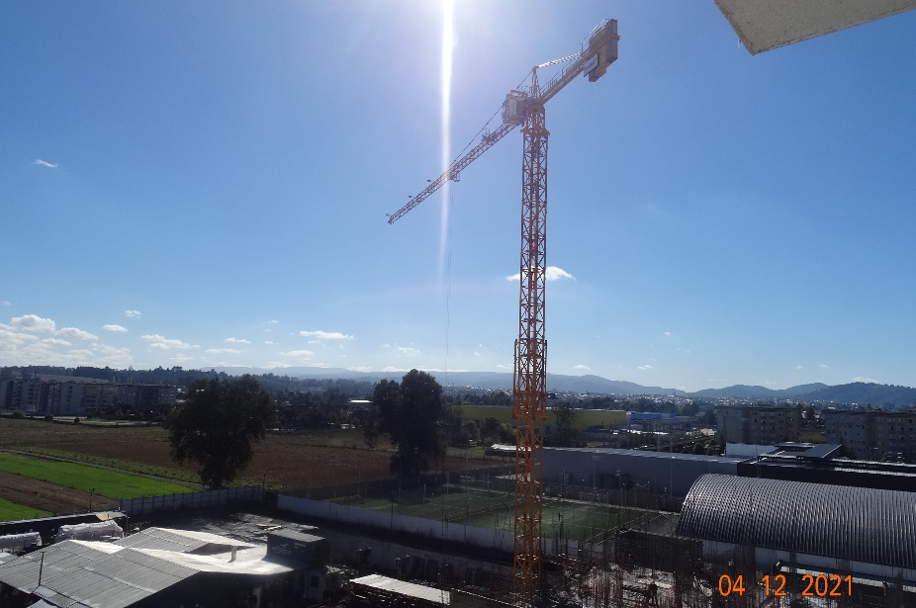 |  | 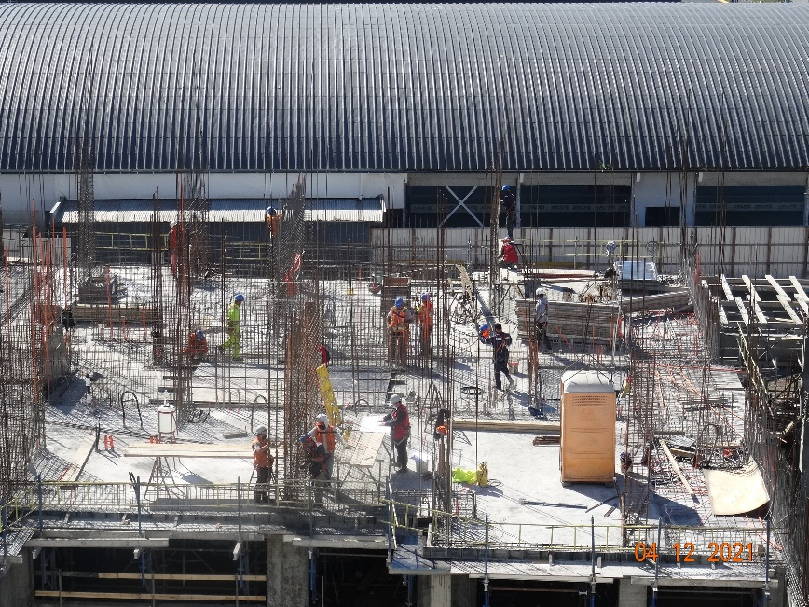
Fotografía 3. | Fecha: 12-04-2021 | Fotografía 4. | Fecha: 12-04-2021
Descripción Medio de Prueba:  En la fotografía se observa una grúa amarilla la cual se encuentra operando a la hora de la fiscalización y forma parte de los trabajos en la obra en construcción. |  | Descripción Medio de Prueba:  En la fotografía se observa al personal que trabaja en la obra en construcción al momento de la fiscalización. En estos trabajos se perciben claramente los golpes de martillos, esmeriles eléctricos, grúa horquilla a nivel del suelo, entre otros.

Registros
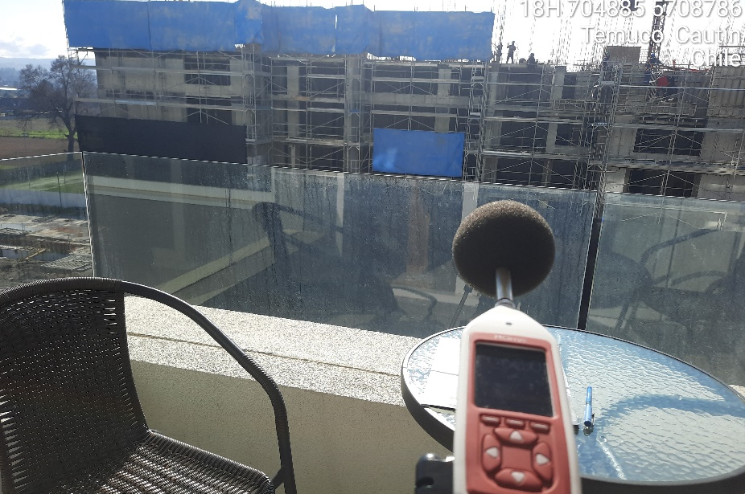 |  | 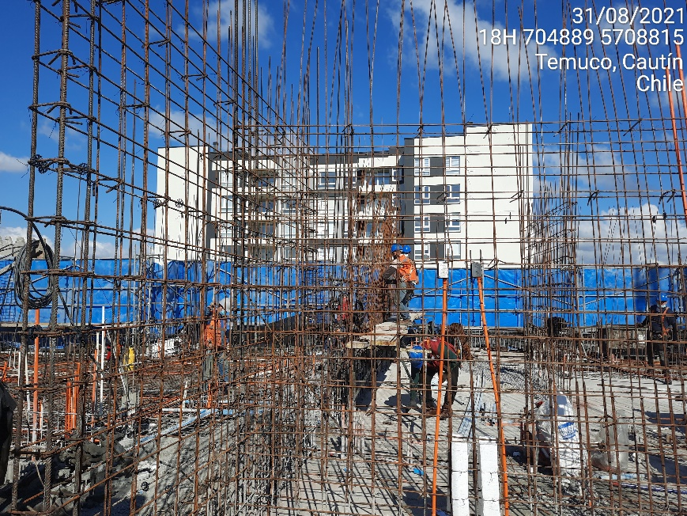
Fotografía 5. | Fecha: 31-08-2021 | Fotografía 6. | Fecha: 31-08-2021
Descripción Medio de Prueba:  En la fotografía se observa el proceso de medición de ruidos emitidos a la hora de la fiscalización ambiental. Al frente, se observa la obra en construcción donde se perciben claramente ruidos asociados a los trabajos que se llevan a cabo. |  | Descripción Medio de Prueba:  En la fotografía se observa al personal que trabaja en la obra en construcción al momento de la fiscalización. En estos trabajos se perciben claramente los golpes de martillos, esmeriles eléctricos, entre otros.

Registros
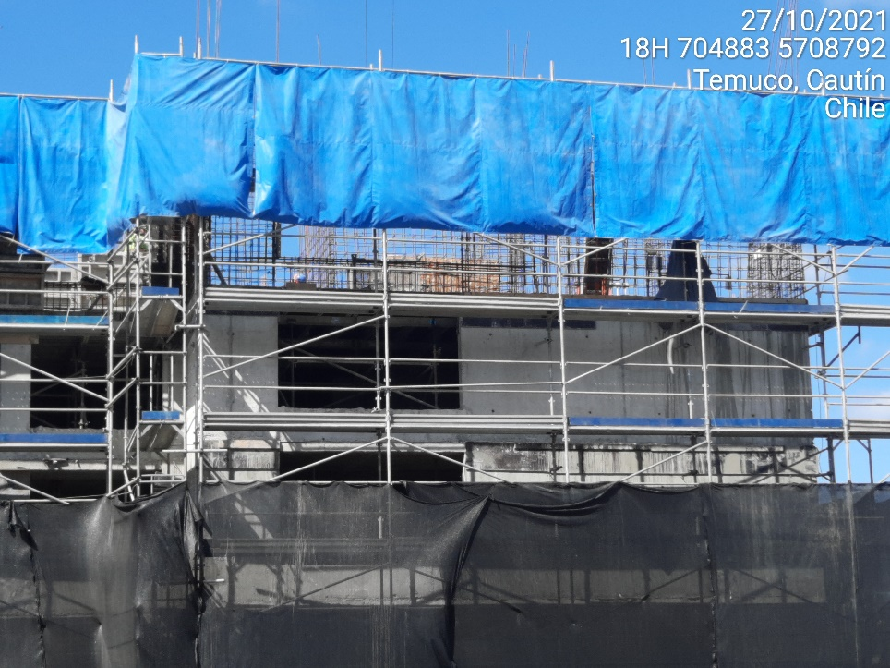 |  | 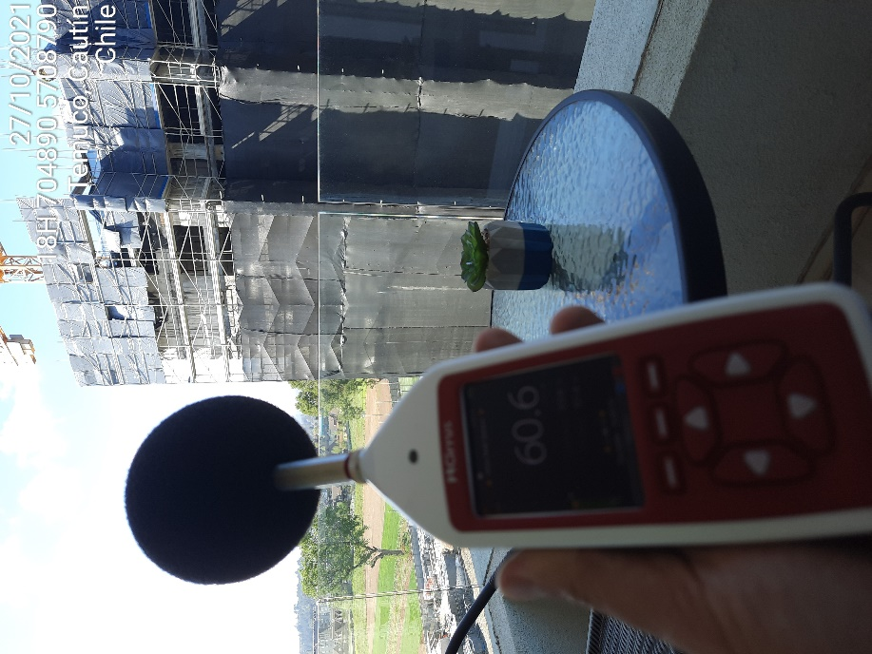
Fotografía 7. | Fecha: 27-10-2021 | Fotografía 8. | Fecha: 27-10-2021
Descripción Medio de Prueba:  En la fotografía se observa desde el receptor una lona de color azul para mitigación de ruidos, sin embargo, esta lona no cubre completamente el piso donde se encuentra trabajando el personal. |  | Descripción Medio de Prueba:  En la fotografía se observa el proceso de medición de ruidos emitidos a la hora de la fiscalización ambiental. Al frente, se observa la obra en construcción donde se perciben claramente ruidos asociados a los trabajos que se llevan a cabo.

ANEXOS

Anexo N° | Nombre Anexo
1 | Acta de inspección ambiental de fecha 12.04.2021 de la SMA.
2 | Acta de inspección ambiental de fecha 31.08.2021 de la SMA.
3 | Acta de inspección ambiental de fecha 27.10.2021 de la SMA.
4 | Denuncia SMA Id 28-IX-2021.
5 | Denuncia SMA Id 120-IX-2021.
6 | Reporte N° 662 y Fichas técnicas de ruidos de la SMA.
7 | Carta OAR N° 28/2021 de la SMA (Carta de advertencia).
8 | Respuesta del titular y sus anexos de fecha 09.04.2021.
9 | Respuesta del titular y sus anexos de fecha 20.04.2021.
10 | Carta OAR N° 48/2021 de la SMA.
11 | Respuesta del titular y sus anexos de fecha 14.09.2021.

